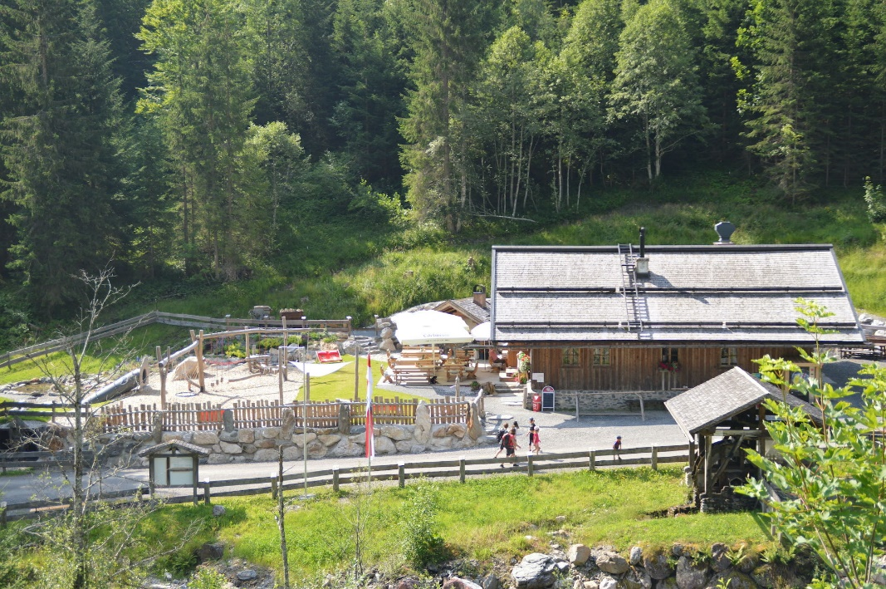

Wir heißen Sie herzlich bei uns willkommen!

Vergessen Sie den Stress des Alltags und lehnen Sie sich entspannt zurück.   
Unsere Küche zaubert köstliche Gerichte mit einem Fokus auf traditionelle  
Zubereitung und Zutaten von lokalen Partnern.

Entdecken Sie in der entspannten Atmosphäre des Schwarzleotals unser kulinarisches Angebot, eingebettet in ein gemütliches Hüttenambiente.

Die Familie Maierhofer - Manfred, Martina und Sebastian –   
steht bereit, um Sie bestens zu bewirten.

Herzlichst  
Familie Maierhofer

**Freitag bis Sonntag von 10:30 bis 17:00 Uhr**

**Gruppen ab 10 Personen bewirten wir auch gerne außerhalb unserer Öffnungszeiten**

**Kleine Speisen:**

Grillwürstel mit Pommes € 9,90

Bauernkrapfen mit Sauerkraut € 7,90

Kinderschnitzel mit Pommes € 9,90

Portion Pommes € 5,90

Frankfurter mit Brot € 6,10

Kleiner gemischter Salat € 4,90

Großer gemischter Salat € 7,90

**Nachspeisen:**

Kaiserschmarren mit Apfelmus € 12,50

Apfelradln mit Zimt und Staubzucker € 6,90

Bauernkrapfen mit Preiselbeeren € 6,90

hausgemachter Apfelstrudel € 4,10

hausgemachter Topfenstrudel € 4,10

Portion Sahne € 0,90

Vanillesauce € 1,70

**Auf Vorbestellung servieren wir ab 6 Personen:**

* **RIPPERL mit Kartoffelspalten und Salat um 19,90 €**
* **Gemischtes Pfandl (Ripperl, Cordon Bleu, Schnitzel) mit Kartoffelspalten und Salat um 18,90 €**

**aus dem Suppentopf:**

Fritattensuppe € 4,90

Kaspressknödelsuppe 1 Stück € 5,40

Kaspressknödelsuppe 2 Stück € 7,90

Speckpressknödelsuppe 1 Stück € 5,40

Speckpressknödelsuppe 2 Stück € 7,90

Zweierlei Knödel € 7,90

**Hauptspeisen:**

Pinzgauer Kasnocken mit Salat € 15,90

Wiener Schnitzel mit Pommes € 14,90

Cordon Bleu mit Pommes € 15,90

Wiener Schnitzel mit Pommes und Salat € 17,90

Cordon Bleu mit Pommes und Salat € 18,90

Salatteller mit 2 Stück Kaspressknödel € 12,90

Salatteller mit 2 Stück Speckpressknödel € 12,90

Flammkucken mit Speck und Zwiebel € 12,90

Bauernkrapfen (2 Stück) mit Sauerkraut € 11,90

**Allergene**

A glutenfreies Getreide

B Krebstiere

C Ei

D Fisch

E Erdnuss

F Soja

G Milch oder Laktose

H Schalenfrüchte

L Sellerie

M Senf

N Sesam

O Sulfite

P Lupinen

R Weichtiere